**南京信息工程大学** 数据库系统原理 **实验(实习)报告**

实验（实习）名称 **连接、嵌套查询**  日期 2023.4. 得分 指导教师

系 专业 年级 班次 姓名 学号

一、实验目的

1、掌握select语句的基本语法和查询条件表示方法

2、掌握连接查询的表示方法

3、掌握嵌套查询的表示方法

二、实验内容与步骤

1、在StuCourse数据库中，用SQL语句实现如下查询：

（1）查询每个学生的情况以及其选修课程的情况（要求结果集是自然连接）

查询语句（文本）：

查询结果（截图）：

（2）查询“电子信息工程”专业的学生姓名及其选课详情，无论该学生有没有选课

（3）用JOIN连接查询的方法查询选修了“程序设计基础”的学生姓名

（4）统计“计算机科学与技术”专业各学生的平均成绩

（6）将各学生的学号和姓名按平均成绩降序排列

（7）用JOIN连接查询的方法查找所有选修了“2001”或“1002”课程的学生学号和姓名

（8）用子查询查找所有选修了“2001”或“1002”课程的学生学号和姓名

（9）用子查询查询与“李进”在同一个专业学习的学生学号、姓名和专业

（5）统计各专业学生的平均成绩在80以上的学生人数

（10）查询所有课程的成绩都在80分以上的学生姓名、学号

（11）用子查询查询所有未选修1002课程的学生姓名

（12）用子查询查找“计算机科学与技术”专业“1001”课程成绩比所有“电子信息工程”专业“1001”课程成绩都高的学生的学号和姓名

SELECT Student.*,StuCourse.*,Course.*

FROM Student,StuCourse,Course

WHERE Student.学号=StuCourse.学号 AND StuCourse.课程号=Course.课程号

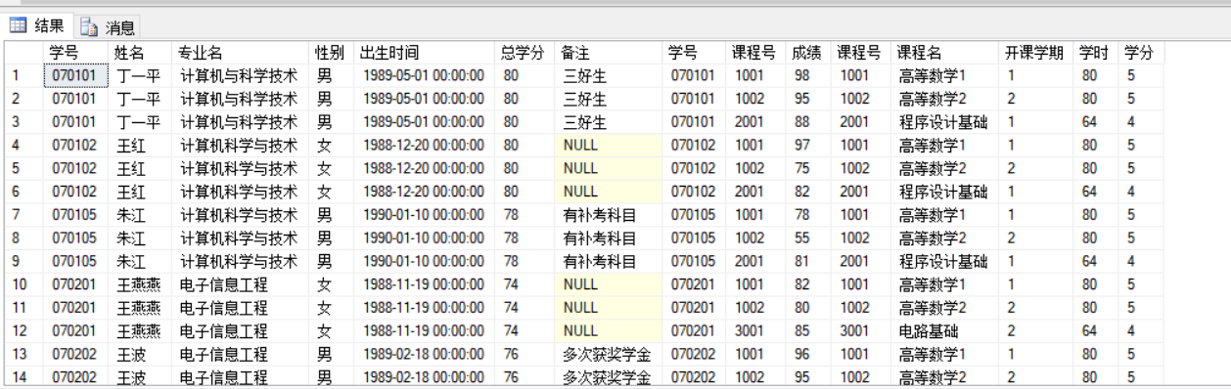

SELECT Student.*,StuCourse.*,Course.*

FROM Student,StuCourse,Course

WHERE Student.学号=StuCourse.学号 AND StuCourse.课程号=Course.课程号 AND Student.专业名 LIKE ('电子信息工程')

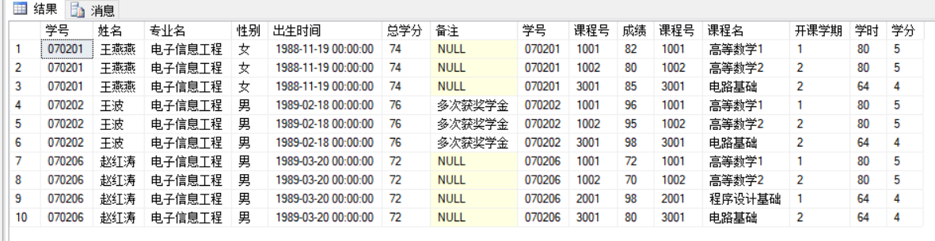

SELECT Student.*,StuCourse.*,Course.*

FROM Course JOIN Student JOIN StuCourse

ON Student.学号=StuCourse.学号

ON Course.课程号=StuCourse.课程号

WHERE StuCourse.课程号='2001'

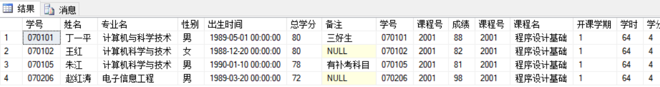

SELECT Student.姓名,AVG(成绩) AS '平均成绩'

FROM Course JOIN Student JOIN StuCourse

ON Student.学号=StuCourse.学号

ON Course.课程号=StuCourse.课程号

WHERE Student.专业名='计算机科学与技术'

GROUP BY 姓名

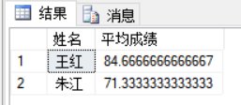

SELECT Student.学号,Student.姓名,AVG(成绩) AS '平均成绩'

FROM Course JOIN Student JOIN StuCourse

ON Student.学号=StuCourse.学号

ON Course.课程号=StuCourse.课程号

GROUP BY Student.学号,Student.姓名

ORDER BY 平均成绩 DESC

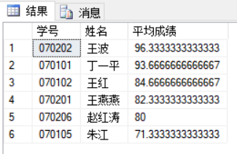

SELECT DISTINCT Student.学号,Student.姓名

FROM Course JOIN Student JOIN StuCourse

ON Student.学号=StuCourse.学号

ON Course.课程号=StuCourse.课程号

WHERE Course.课程号='1002' OR Course.课程号='2001'

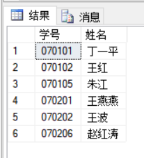

SELECT DISTINCT Student.学号,Student.姓名

FROM Student,StuCourse

WHERE 课程号 IN

(SELECT 课程号

FROM StuCourse

WHERE 课程号='1002' OR 课程号='2001')

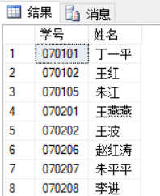

SELECT DISTINCT Student.学号,Student.姓名,Student.专业名

FROM Student

WHERE 专业名 IN

(SELECT 专业名

FROM Student

WHERE 专业名='电子信息工程')

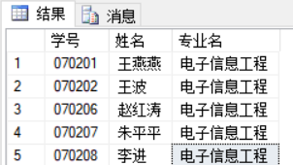

SELECT DISTINCT 专业名,COUNT(*)AS'学生人数'

FROM Student A JOIN StuCourse B

ON A.学号=B.学号

GROUP BY 专业名,成绩

HAVING AVG(成绩)>=80

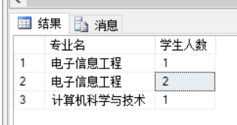

SELECT DISTINCT Student.姓名,Student.学号

FROM Course JOIN Student JOIN StuCourse

ON Student.学号=StuCourse.学号

ON Course.课程号=StuCourse.课程号

WHERE StuCourse.成绩>80

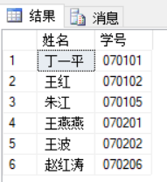

SELECT DISTINCT Student.姓名

FROM Student JOIN StuCourse

ON Student.学号=StuCourse.学号

WHERE 课程号 NOT IN(

SELECT 课程号

FROM Student JOIN StuCourse

ON Student.学号=StuCourse.学号

WHERE 课程号='1002')

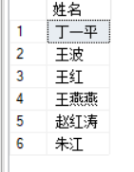

SELECT Student.姓名,Student.学号

FROM Student, StuCourse WHERE Student.学号 = StuCourse.学号 AND Student.专业名 = '计算机科学与技术' AND StuCourse.课程号 = '1001'AND StuCourse.成绩 >=

(SELECT MAX(StuCourse.成绩)

FROM Student, StuCourse

WHERE Student.学号 = StuCourse.学号 AND Student.专业名 = '电子信息工程' AND StuCourse.课程号 = '1001')

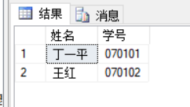

三、实验心得

掌握了select语句的基本语法和查询条件表示方法

掌握了连接查询的表示方法

掌握了嵌套查询的表示方法